**Příloha č. 1 a)**

**Popis kavárny**

Kavárna bude o velikosti 11,3 m² (viz půdorys - příloha č. 1b). V prostoru výdeje kavárny bude kuchyňská linka s dřezem na mytí nádobí a umyvadlo k mytí rukou, lednice a chlazená vitrína k prezentaci sortimentu se stále udržovanou teplotou.

Prodávat se bude výhradně balený sortiment (balené bagety nebo sendviče, balené cukrovinky, balená zmrzlina, balené studené nápoje). Dále káva a čaj do jednorázového nádobí.

Toalety pro obsluhu i zákazníky budou mimo řešený prostor v rámci rezerv areálu Zoologické zahrady hl.m. Prahy. Provoz bude zásobován vstupními dveřmi. Výdej bude prostřednictvím výdejního okénka. Špinavé jednorázové nádobí bude likvidováno v rámci odpadového hospodářství areálu.

Provozní doba kavárny:

* v období od  března do konce října každého kalendářního roku: po celou dobu otevření zoologické zahrady
* V období od listopadu do konce února je otevírací doba dobrovolná v návaznosti na počasí a mimořádné akce pořádané Zoo Praha

**Kapacita**

Kapacita míst k sezení, které se nachází přímo u kavárny v prostorách „terasy“ je cca 20 – 25.

**Nepřehlédněte**

Je nutné především počítat s kapacitou celého prostoru, který bude kavárna zajištovat. Zde se jedná o prostor, který pojme desítky lidí a bude nabízet atraktivní aktivity pro návštěvníky. Jedná se především o herní prostor pro děti a arénu pro prezentaci zvířat. Celý prostor bude vybaven místy k sezení a odpočinku. Celý projekt bude svým charakterem unikátní v celém areálu Zoo Praha.

**Základní informace o Rezervaci Bororo**

Zoo Praha se rozhodla přebudovat venkovní prostory Pavilonu velkých savců, který je umístěn v jižní části zahrady, na odpočinkovou zónu propojenou s arénou pro prezentaci zvířat, herním systémem a kavárnou. Celkový ráz odpočinkové zóny by ztvárněním měl korespondovat s odkazem na Jižní Ameriku.

**Ideový návrh zpracovali výtvarníci Matěj Hájek a Jakub Nepraš a vycházel mimo jiné z těchto bodů:**

* Dominantním herním prvkem na ploše výběhu bude víceúrovňový objekt se soustavou hracích prvků.
* Do atypické instalace bude zakomponován stávající bazén.
* Bude vyřešeno propojení s obvodovým příkopem.
* V příkopu bude vybudováno dětské bludiště vč. sestupu a výstupu z příkopu.
* Vchod a východ do/z areálu bude v místě dnešních ocelových vrat.
* Spojení výběhu s ochozem zajistí přemostění v podobě lávek.
* Část prostoru se upraví pro sezení.
* Velmi výrazným prvkem bude výtvarné pojetí, které veskrze modulární systém přetvoří do netradičního pojetí.

**Zoo Praha bude otevírat prostor pro veřejnost 27.6. 2014.**

**Umístění Rezervace Bororo v areálu Zoo Praha.**

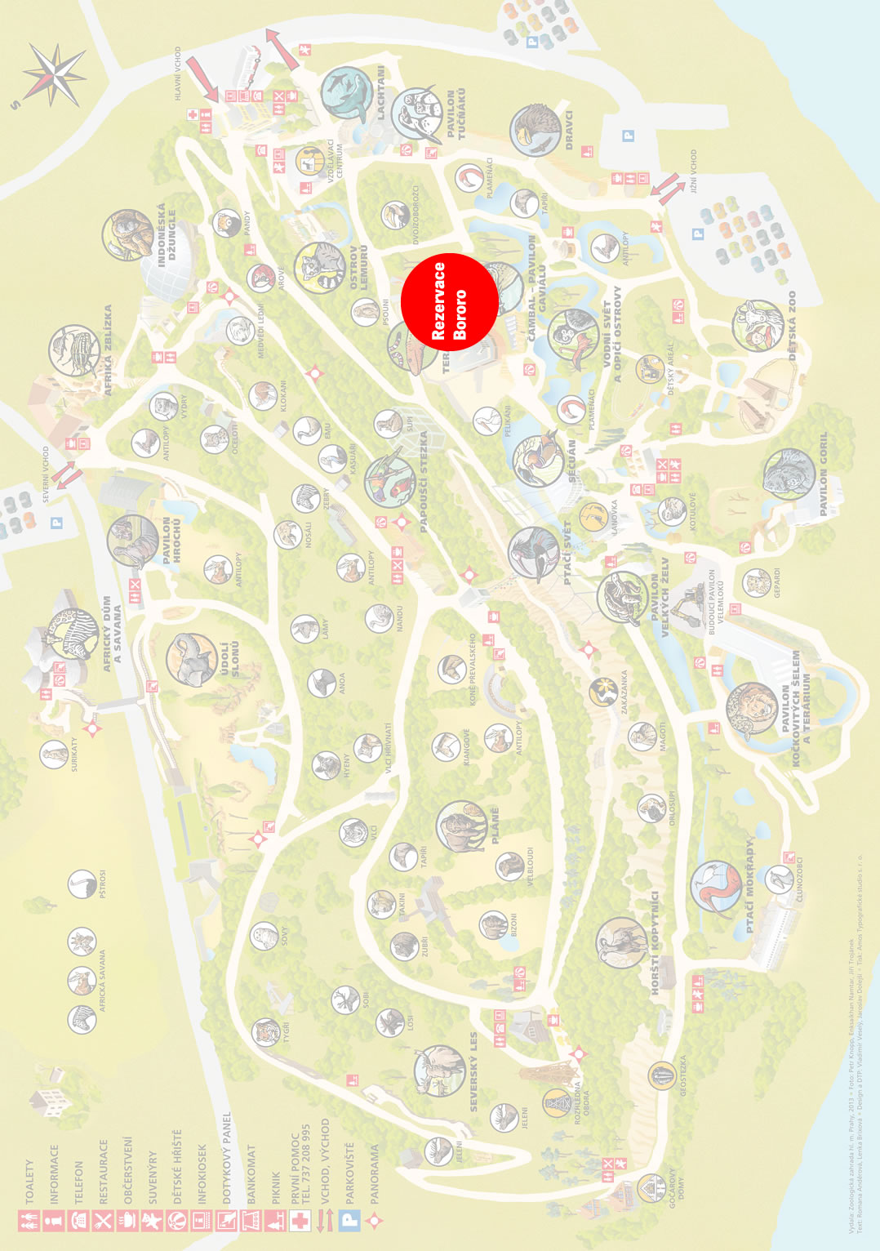

**Náhled na rozložení objektů v Rezervaci Bororo.**

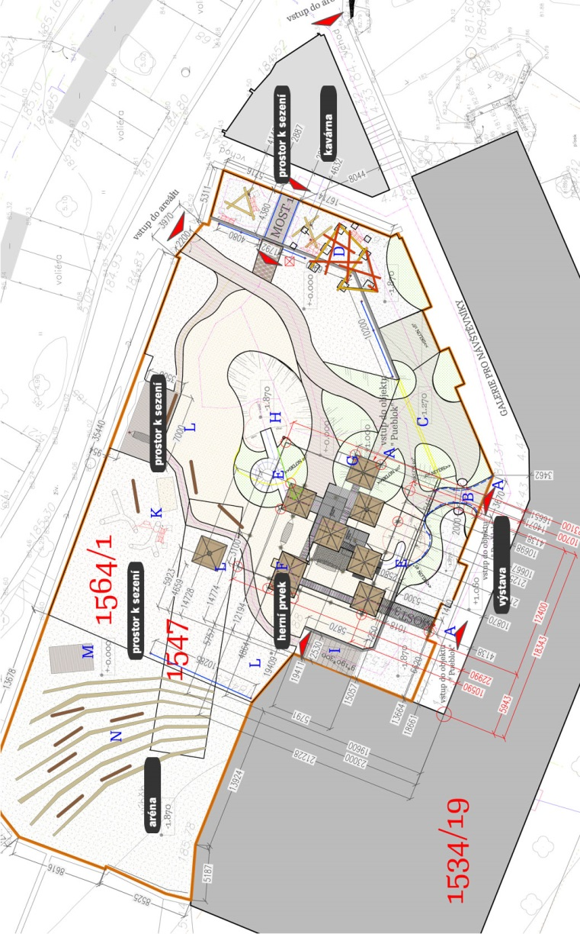

**Výtvarné zpracování hlavního herního prvku umístěném v Rezervaci Bororo.**

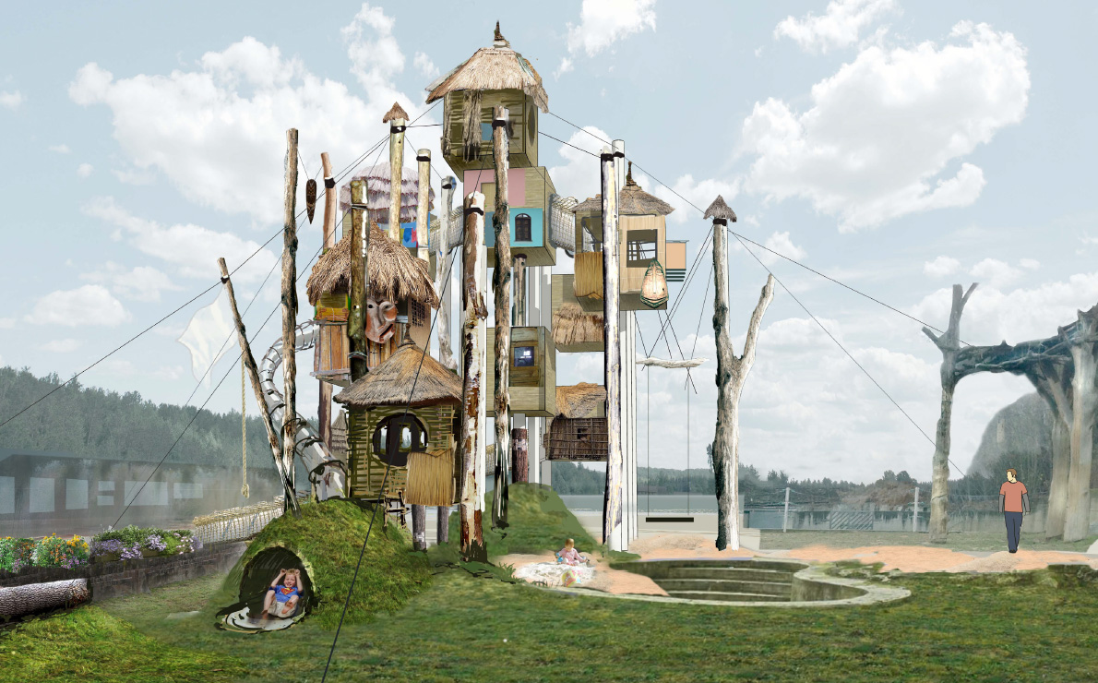

**3D model hlavního herního prvku umístěném v Rezervaci Bororo.**

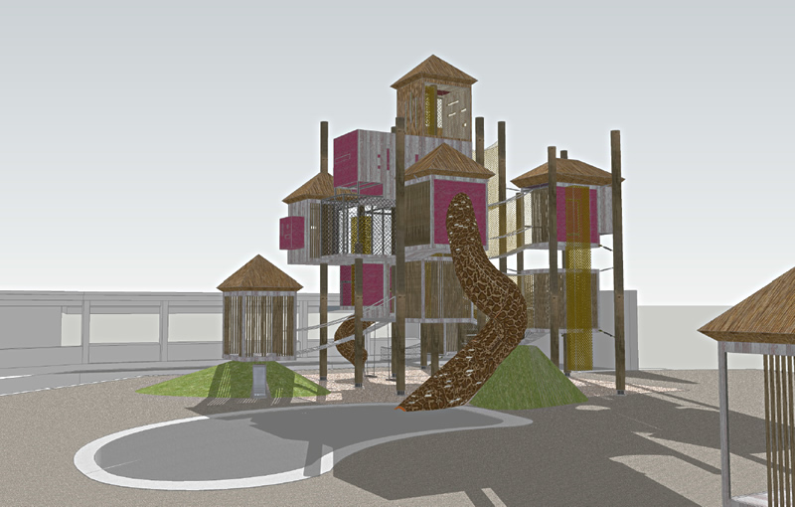

**3D model arény v Rezervaci Bororo.**

